Приложение № 1

к проекту постановления администрации поселка Большая Ирба

№ 0-п от 00.00.0000 г.

СХЕМА

планируемых к размещению мест (площадок) накопления твердых коммунальных отходов для МКД

на территории муниципального образования поселок Большая Ирба

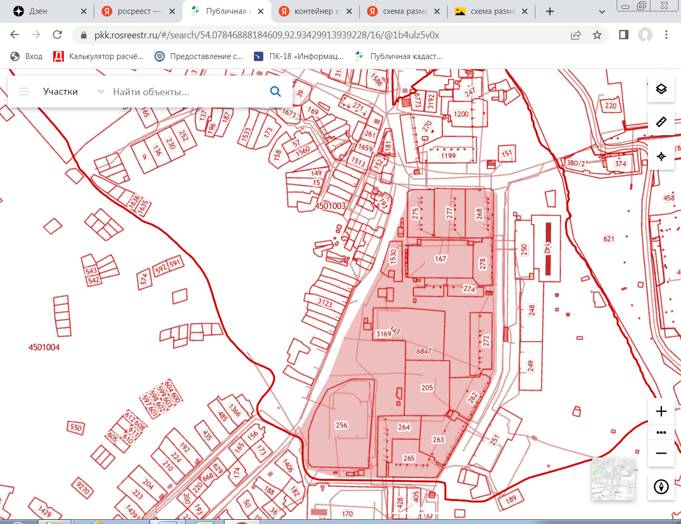

**№1**

**№6**

**№5**

**№4**

**№3**

**№2**